附件1

会议交通指南
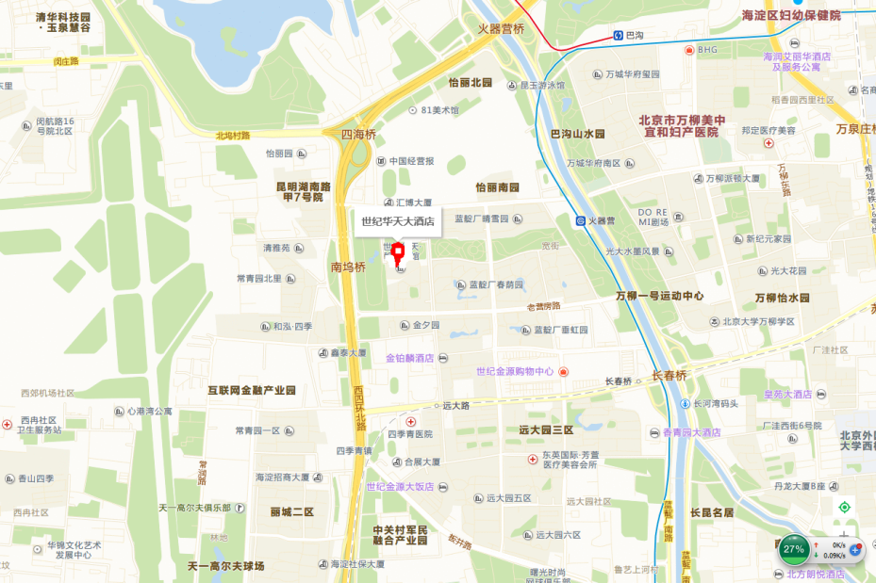

方案1：首都机场→北京世纪华天大酒店下车（距离约35公里，打车约113元，约45分钟）。
方案2：首都机场（T2航站楼乘坐机场快轨）→三元桥（乘坐地铁10号线外环）→火器营站（出地铁站）→北京世纪华天大酒店（距离约1.9公里，打车约13元，约7分钟）。
方案3：北京西站→北京世纪华天大酒店下车（距离约17公里，打车约37元，约25分钟）。
或地铁9号线北京西站→ 地铁10号线内环火器营站→北京世纪华天大酒店。
方案4：北京南→北京世纪华天大酒店下车（距离约22公里，打车约65元，约35分钟）
或地铁4号线大兴线 → 地铁10号线外环火器营站→北京世纪华天大酒店。
方案5：北京站→北京世纪华天大酒店下车（距离约21公里，打车约65元，约35分钟）
或地铁2号线内环 →（复兴门）地铁1号线→（公主坟）地铁10号线内环火器营站→北京世纪华天大酒店。

